**Matematická statistika - Aritmetický průměr, modus, medián**

„**Zelená písemka“ – online ☺**

1. **příklad**

Při měření 63 žáků byly zjištěny následující údaje o výšce a příslušném počtu žáků:

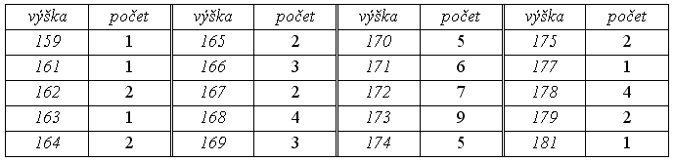

**Urči:**

1. aritmetický průměr
2. Medián
3. Modus
4. **příklad**

Dvojčata Karolínka a Jakub si zaznačili do tabulky své školní známky, které dostaly

během celého pololetí z určitých předmětů:

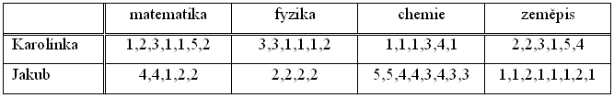

1. Vypočítej výslednou známku sourozenců z daných předmětů.
2. Z kolika předmětů dostala na vysvědčení Karolínka lepší známku než její bratr Jakub?
3. **příklad**

Při vážení dvaceti kilogramových pytlů cukru jsme zjistili následující hodnoty v kg :  
1,00; 1,01; 1,05; 0,99; 0,95, 1,00; 0,98, 0,99; 1,04; 1,06; 0,93; 1,00; 1,03; 0,97; 1,00; 0,99; 1,05; 1,01; 0,94; 1,00.

Urči medián.

1. **příklad**

Při měření výšek žáků ve třídě byly naměřeny hodnoty zapsány do tabulky (v cm). Vypočítej medián, modus a aritmetický průměr výšek žáků.

|  |  |
| --- | --- |
| **Výška žáků (cm)** | **Počet žáků** |
| **150** | **1** |
| **151** | **5** |
| **152** | **4** |
| **153** | **2** |
| **154** | **3** |
| **155** | **4** |
| **156** | **1** |
| **157** | **3** |
| **158** | **7** |
| **celkem** | **30** |

**Vypočítej:**

1. aritmetický průměr
2. Medián
3. Modus

**Zapiš výsledky do tabulky:**

|  |  |
| --- | --- |
| 1a) |  |
| 1b) |  |
| 1c) |  |
| 2a) |  |
| 2b) |  |
| 3) |  |
| 4a) |  |
| 4b) |  |
| 4c) |  |